1. LAB. VAJA: Karakteristika baterije

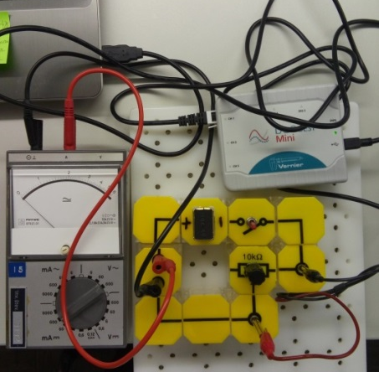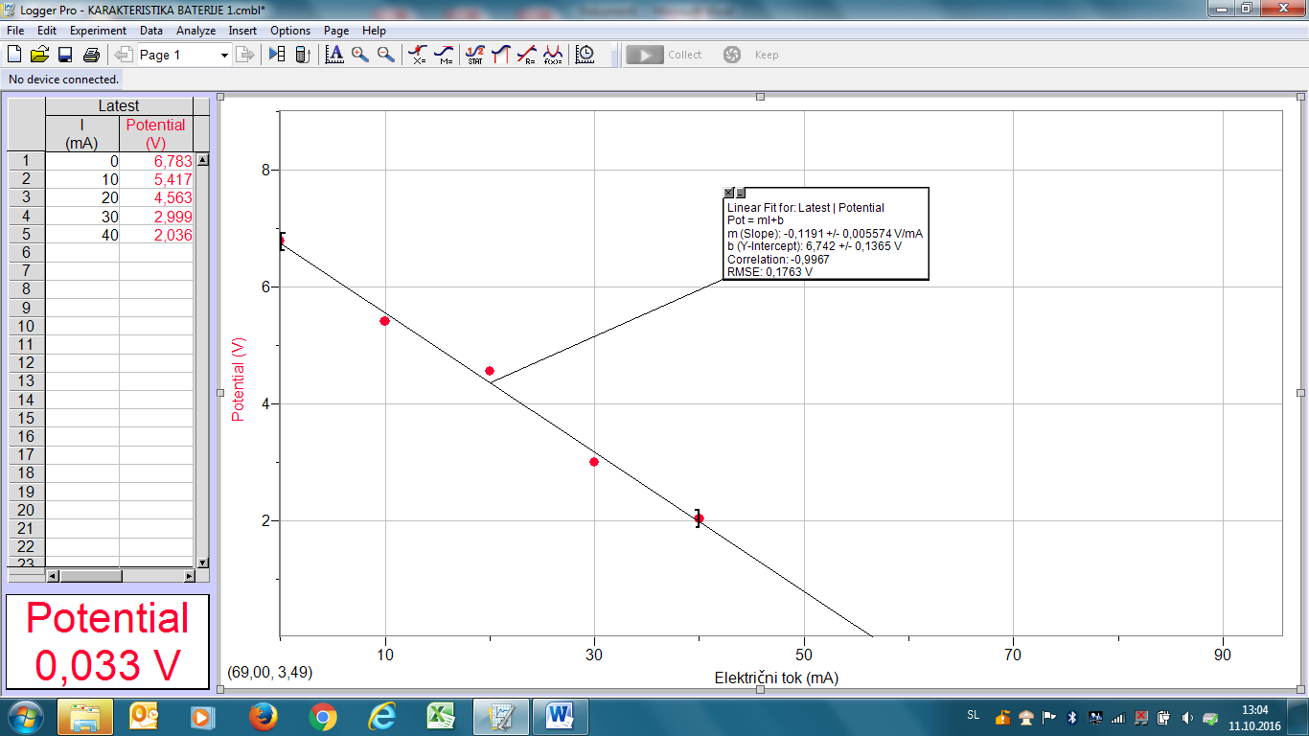

Odčitki iz grafa: U = U_{g} – R_{n}.I

U_{g} =

I_{k} =

R_{n} =

2. LAB. VAJA: Merjenje EKG diagrama
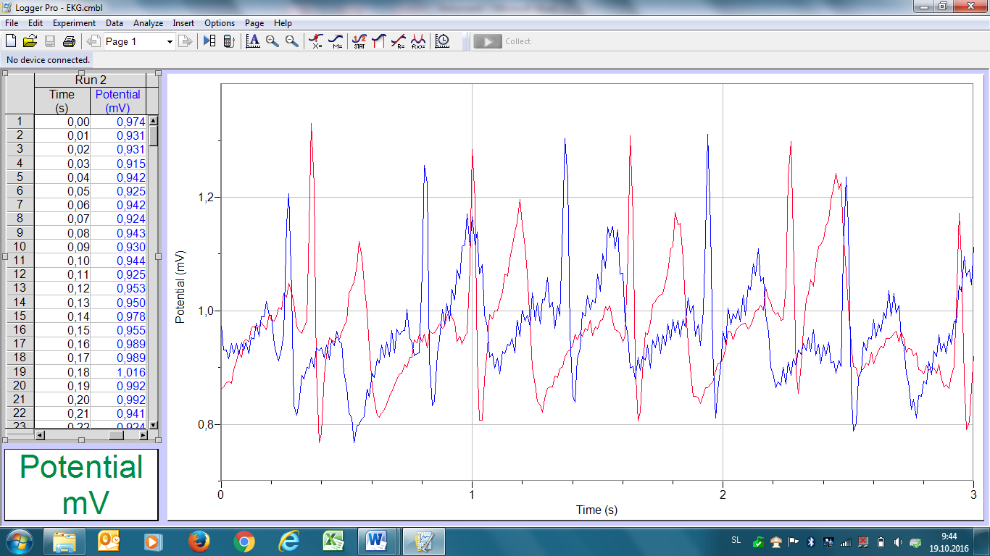

3. LAB. VAJA: Karakteristika diode in LED diode
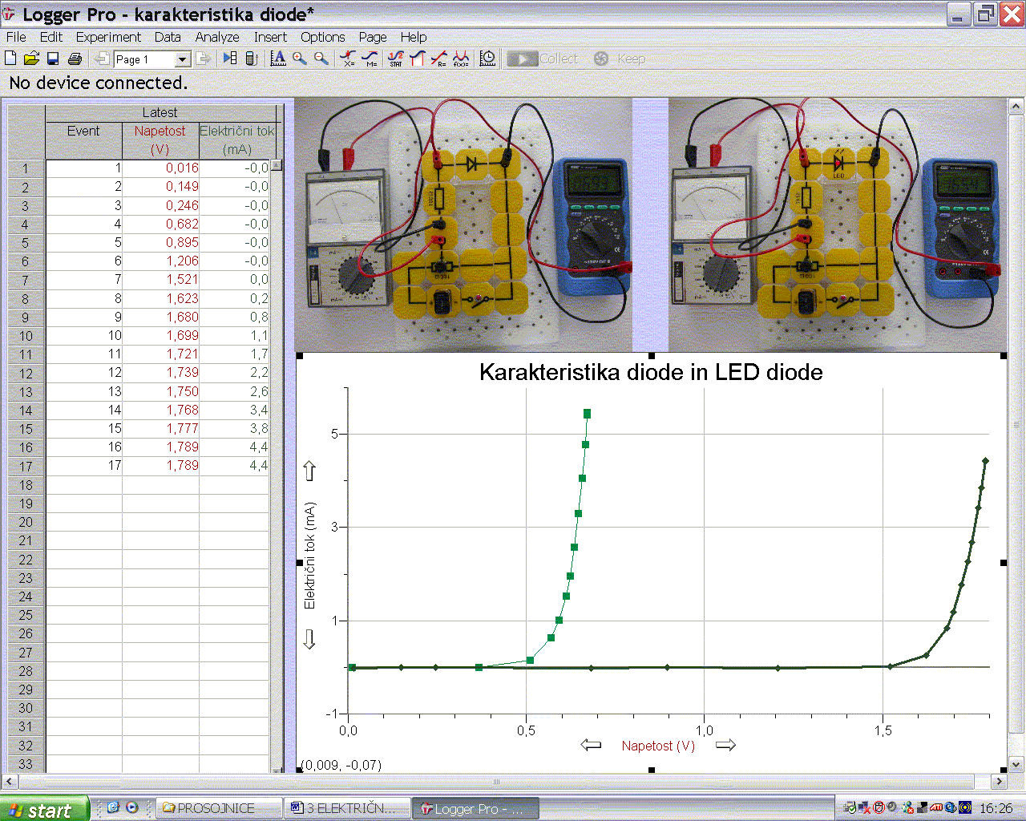

4. LAB. VAJA: Polvalno usmerjanje z diodo in glajenje napetosti s kondenzatorji

